諜影聯想是否杯弓蛇影

原创 简思智库 [简思智库](javascript:void(0);)

**简思智库**

微信号 GNSSTT

功能介绍 策者简也，思而后行。

2023-02-16[原文](https://mp.weixin.qq.com/s?__biz=MzUyNzQyMzYwNQ==&mid=2247493844&idx=1&sn=8e039e76a9bc6e707a7ce0f686b4978a&chksm=fa7d69cecd0ae0d8bf23c5af947b67b5c52143c3db3fd19aa125f37867d16998dec65ee80e6f&scene=27#wechat_redirect&cpage=78) 发表于

收录于合集 #香港的声音 241个





**簡思智庫有話説：**

美國的政治氛圍已經和現實脫離了，杯弓蛇影還是自娛自樂？

**這是簡思智庫的第 744 篇原創**

**作者：**黃麗君，香港資深政治經濟政策研究者。

中國「間諜」氣球疑雲自本月初經英美等國的媒體熱烈炒作後，擾擾攘攘差不多兩個星期，昨天有一個反高潮的發展，就是美國白宮發言人表示被美方發現的第二、三、四個高空不明飛行物或屬商業用途，與中國無關。

這場氣球風波會否到此為止，我們不知道，但美國這個超級大國在未查明底蘊前，高調炒作不明物體可能有收集情報的功能，實在令人側目！

昨天白宮國家安全委員會發言人柯比說，至今沒有組織或個人承認與這三個不明飛行物有關，但美國當局相信它們可能只是商業或研究機構所用的氣球，因此是屬於良性目的。

白宮昨天這個澄清，在英美媒體中沒有如發現氣球時所用的鋪天蓋地式方法去報道，澄清效果有幾大，真是天曉得。

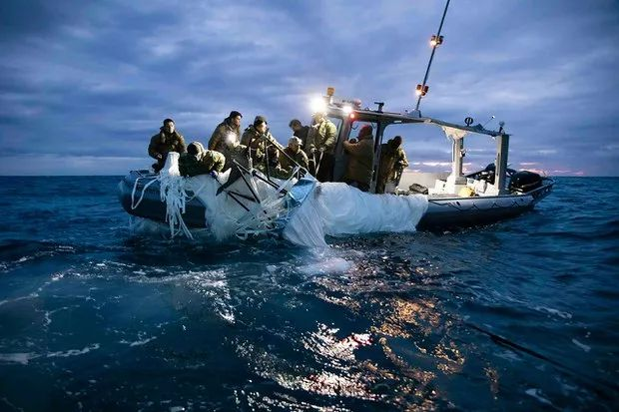

看見一個一個氣球或高空不明物體飄向美加空域，美加嚴陣以待，在剛過去的周日，美國參謀長聯席會議主席米利承認以F-16戰機在加拿大邊境附近休倫湖上空發射兩枚導彈，將不明飛行物撃落，但首枚導彈未能撃中目標。

縱使如此，加拿大總理杜魯多高調地宣佈美加這個聯合行動，美國參議院多數派領袖舒默更評論說中國很可能使用了「一組氣球」，這些氣球可能已經遍佈世界各地。

美國高層可能真的深信中國有大量間諜氣球這種秘密軍事武器，所以他們規劃出一個對付氣球計劃，總統拜登甚至任命國家安全顧問沙利文領導跨部門團隊，調查不明飛行物體，美國官員在上周更分別在華盛頓和北京與四十個國家的外交官，就一月底進入美國領空的中國氣球舉行了簡報會，說明美方關於有關氣球的調查和發現。

美方這一連串有關氣球的行動說明了甚麼？是顯示了美國對中國有氣球攻勢的憂慮是真實的，美國軍方非常擔心？還是有其他的考慮呢？

高空氣球，以至高空不明物體在北美上空飄浮，以至在世界不同的上空飄浮，到底是很普遍的現象，還是近月才出現的問題？氣球群體有幾多是商業用途，有幾多是軍事用途？

一般的老百姓不可能知道，各國的防衛部門應該更清楚。

但從美國過去兩個多星期的高調反應來看，氣球現象被高調熱炒，其中一個可能性是美國政府真的相當憂慮，以至有草木皆兵的恐懼感，而另一個可能性則是美方想製造一個印象，是中國罔顧國際法，讓一系列中國氣球入侵美國領空收集情報？

無論美國實際想法是上述哪一個情景，昨天白宮的澄清聲明都令人覺得球影處處的諜影聯想，不過是美方草木皆兵、杯弓蛇影的投射。

超級大國因幾個氣球搞出這樣一個大蝦碌，實在令人有點難以想像！

**不念过去**

**END**

**不畏将来**



欢迎您投稿原创文章到简思智库，让您的声音被更多人听到



请长按下方二维码添加简思智库工作微信投稿。（或搜索添加微信ID：**GTT_CN**）



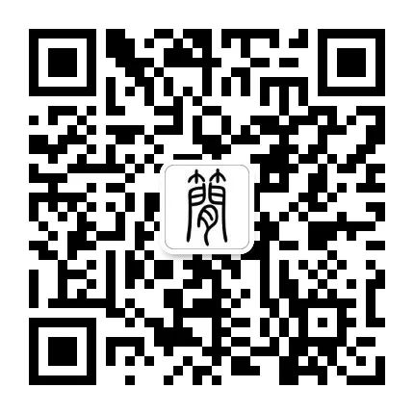



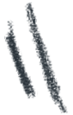

**感谢阅读，请关注我们，或点右下角“赞”和“在看”分享。**



### 精选留言

用户设置不下载评论